更多精彩资料请关注http://www.3773.com.cn

二〇一二年鸡西市初中毕业学业考试
生 物 试 卷
本考场试卷序号
（由监考教师填写）

考生注意:
1.生物试卷4页，地理试卷4页
2.考试时间共120分钟
3.生物50分，地理50分
4.使用答题卡的考生，请将答案填写在答题卡的指定位置
题 号 | 一 | 二 | 三 | 四 | 五 | 总分 | 核分人
得 分
得分 | 评卷人
- 单项选择题（请将正确答案的字母填写在括号内。每小题1分，共20分）

1.生物体结构和功能的基本单位是 （ ）
A.线粒体 B.器官 C.组织 D.细胞
2.草履虫能趋向有利刺激，逃避有害刺激，这体现了 （ ）
A.生物能对外界刺激作出反应 B.生物能呼吸
C.生物能生长 D.生物生活需要营养
3.每逢5月丁香花次第绽放，悠悠暗香沁人心脾，从结构层次看丁香花属于 （ ）
A.系统 B.器官 C.组织 D.细胞
4.某同学观察植物细胞时，选用目镜 “10×”和物镜“40×”,细胞将被放大 （ ）
A.20倍 B.50倍 C.400倍 D.500倍
5.小宇是个健康的孩子，要去夏令营，他准备带一个药箱，药箱里不必准备 （ ）
A.感冒胶囊 B.晕车宁 C.创可贴 D.胰岛素
6.下列能正确表示食物链的是 （ ）
A.草→食草昆虫→青蛙 B.阳光→草→食草昆虫→青蛙
C.草→食草昆虫→青蛙→细菌和真菌 D.草←食草昆虫←青蛙
7.人的正常肤色由显性基因A控制，白化肤色由隐性基因a控制。一对肤色正常的夫妇生了一个白化病患儿，则患儿的基因组成是 （ ）
A. Aa B. aa C. AA D. AA或Aa
8.当你平静吸气时，膈肌和肋间肌所处的状态分别是 （ ）
A.膈肌和肋间肌都收缩 B.膈肌和肋间肌都舒张
C.膈肌收缩，肋间肌舒张 D.膈肌舒张，肋间肌收缩
9.张丽莉老师在车祸中受伤大量失血，若她是B型血，则能为她大量输血的血型是 （ ）
A. O型 B. A型 C. B型 D. AB型
10.俗话说“大树底下好乘凉”、“千里之堤，溃于蚁穴”体现了 （ ）
A.生物影响环境 B.环境影响生物 C.生物适应环境 D.生物与环境相互影响
11.高大帅气的男生张浩同学从他父亲那里获得的是哪一种性染色体 （ ）
A. X B. XX C. Y D. XY
12.某校食堂为学生设计了一份午餐食谱：米饭、清炖排骨、麻辣豆腐，生物教师认为营养不够均衡，你认为应加下列哪种食物更合理 （ ）
A.红焖羊肉 B.炒鸡蛋 C.牛奶 D.素炒菠菜
13.下列属于复杂反射的是 （ ）
A.膝跳反射 B.排尿反射 C.缩手反射 D.望梅止渴
14.紫菜中的碘含量比海水中高很多，紫菜细胞结构中对碘的吸收起重要作用的是（ ）
A.细胞壁 B.细胞核 C.细胞膜 D.细胞质
15.下列哪一行为是健康的生活方式 （ ）
A.常吃生冷食物 B.因烦恼而喝酒 C.和朋友分享快乐 D.不吃早餐
16.侏儒症患者是由于幼年时期缺少下列哪种激素造成的 （ ）
A.甲状腺激素 B.生长激素 C.胰岛素 D.肾上腺素
17.植物的生活需要大量的水，水主要由根尖的哪一部分吸收的 （ ）
A.分生区 B.伸长区 C.根冠 D.成熟区
18.李大爷患急性肺炎住院，请推测他的血常规化验单中测定值偏高的是 （ ）
A.红细胞 B.白细胞 C.血小板 D.血红蛋白
19.心脏是人体血液循环的动力器官，心脏的四个腔中，心壁最厚的是 （ ）
A.左心房 B.左心室 C.右心房 D.右心室
20.“眼睛是心灵的窗户。”如果不注意用眼卫生会造成近视，近视眼应佩戴什么镜加
以矫正 （ ）
A.凹透镜 B.反光镜 C.凸透镜 D.平面镜
得分 | 评卷人
二、连线题（每连对一组1分，共7分）

21.请将下列食品与保存的方法用线连接起来（共3分）
A袋装牛奶 a脱水法
B干蘑菇 b巴氏消毒法
C冻肉 c冷冻法
22.请将下列各类生物与其对应的类群连接起来（共4分）
A樟子松 a被子植物
B珙桐 b裸子植物
C白鳍豚 c鸟类
D丹顶鹤 d哺乳动物
得分 | 评卷人
三、识图作答（每空1分，共8分）

23.下图是尿的形成示意图，请据图回答下列问题（共4分）
⑴图中的结构[ 1 ]内流的是 血。
⑵写出图中a、b两处所示的生理过程：
a
b
⑶从图中结构[ 4 ]流出的液体是 。
24.据桃花结构图回答相关问题（共4分）
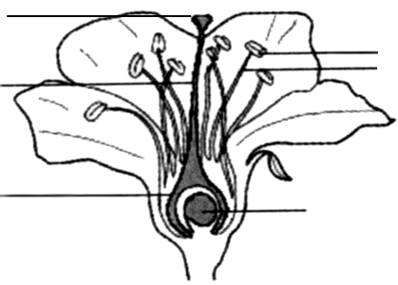
⑴花中与繁殖后代有关的主要结构是
7
4
5
6
3
2
8
1
[ 7 ] [ 8 ]
⑵完成受精作用后，[ 5 ] 将发育成果实。
⑶果实中贮存的有机物主要来自于植物
作用制造的。
得分 | 评卷人
四、实验探究(每项1分，共8分)

25.如果你观察过蚂蚁就会发现，一只蚂蚁发现食物后，会迅速返回巢穴。不一会儿，一大群蚂蚁排着长长的队伍，“浩浩荡荡”地奔向食物所在的地点。蚂蚁不会发声，它们是靠什么传递信息的呢？（共2分）
本次探究活动的步骤是：
第一步，提出问题：“蚂蚁是靠什么传递信息的呢？”
第二步，作出假设： 。
第三步，先饲养一窝蚂蚁，在离蚁穴稍远的地方放置一些食物，蚁群中的侦察蚁会进行侦察，在侦察蚁反巢的路线上，事先放好一张纸片，让它从上面爬过，待大批工蚁出洞时，取走或挪动纸片后，观察到：工蚁会沿着挪动后的纸片行进，不能顺利找到食物。
第四步，得出结论： 。
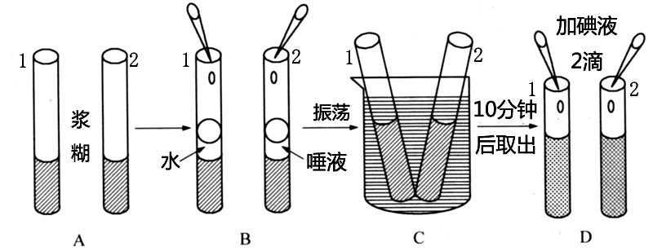
26.如图所示，分析实验（共3分）
⑴该实验是观察 对淀粉的消化
作用。
⑵该实验装置C中的试管应该放置
在 ℃的温水中。
⑶实验过程D中2号试管浆糊颜色 （变蓝或不变蓝）。
A
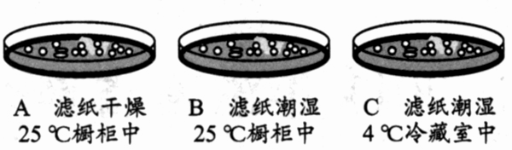
27.丽娜同学做了“探究影响绿豆种子萌发的环境条件”的实验，在A、B、C三个培养皿中分别铺上两张滤纸，再将数量相同的绿豆种子放在上面，在不同条件下进行培养（如下图所示）。（共3分）

⑴若丽娜同学只设置A、B装置进行实验，则探究的是 对种子萌发的影响。
⑵ B和 （填字母）作为一组对照实验可以探究温度对种子萌发的影响。
⑶如果每个装置中只放一粒种子可不可以？ 。
得分 | 评卷人
五、分析说明（每项1分，共7分）

28.阅读材料回答下列问题（共4分）
兴凯湖是著名的湿地生态系统，具有净化水源和蓄洪抗旱的作用。湖中生有大量的藻类、小鱼、大白鱼等生物，是人们旅游度假的好去处。
⑴该湿地生态系统中的生产者是 ，藻类和小鱼是 关系。
⑵若湖水受到严重污染，则会造成鱼类大量死亡，使兴凯湖生态系统遭到严重破坏，这说明生态系统的 能力是有一定限度的。
⑶地球上最大的生态系统是 。
29.2011年3月11日，日本发生了9.0级地震，同时引发了福岛核电站的核泄漏，给生物圈造成了巨大危害。牵动了全世界人民的心。（共3分）
大灾后容易发生大疫，为了预防传染病的流行，保护人们的安全，医护人员将已经腐烂的尸体深埋，并将患有传染病的人隔离起来，这是为了控制 ；在人员密集的场所进行消毒，这一手段是为了 。为了保护与传染病人接触的工作人员，医生给他们注射疫苗使他们的体内产生抗体，建立起特异性免疫，这属于人体的第 道防线。
二〇一二年鸡西市初中毕业学业考试
生物试题参考答案及评分说明
一、单项选择题（每小题1分，共20分）
题号 | 1 | 2 | 3 | 4 | 5 | 6 | 7 | 8 | 9 | 10
答案 | D | A | B | C | D | A | B | A | C | A
题号 | 11 | 12 | 13 | 14 | 15 | 16 | 17 | 18 | 19 | 20
答案 | C | D | D | C | C | B | D | B | B | A
二、连线题（每连对一组1分，共7分）
21．请将下列食品与保存的方法用线连接起来
A袋装牛奶 a脱水法
B干蘑菇 b巴氏消毒法
C冻肉 c冷冻法
22．请将下列各类生物与其对应的类群连接起来
A樟子松 a被子植物
B珙桐 b裸子植物
C白鳍豚 c鸟类
D丹顶鹤 d哺乳动物
三、识图作答（每空1分，共8分）
23.（共4分）⑴动脉 ⑵过滤（或滤过）；重吸收 (合理即可) ⑶尿液
24.（共4分）⑴雌蕊 ；雄蕊 ⑵子房 ⑶光合
四、实验探究(每项1分，共8分)
25.（共2分） ⑴蚂蚁靠气味传递信息。（或声音、气味等，合理即可）
⑵蚂蚁靠气味传递信息。
26.（共3分）⑴唾液（或唾液淀粉酶） ⑵ 37 ⑶不变蓝
27.（共3分）⑴ 水分（或湿度） ⑵ C ⑶不可以
五、分析说明（每项1分，共7分）
28.（共4分） ⑴藻类 ⑵捕食（或吃与被吃）；自动调节（或自我调节） ⑶生物圈
29.（共3分）传染源；切断传播途径； 三

更多精彩资料请关注http://www.3773.com.cn

